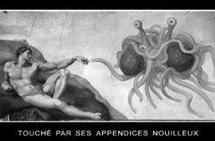
Pâstafarisme
Que la Pâsta soit en vous.
En 2005, l'état du Kansas* décrète l'enseignement obligatoire du créationnisme (la création du monde en sept jours suivant la bible), en parallèle au Darwinisme (conception scientifique ), afin que «les enfants puissent se faire une idée par eux-même de la réalité des choses dans la confrontation des points de vues».
Un scientifique, Bobby Henderson, constatant que cet état est sourd aux arguments rationnels, porte le débat où il se situe : L'absurde. Et il crée le Pastafarisme, et demande au Kansas de mettre au programme cette nouvelle conception mystico-scientifique de l'univers :
Dieu a créé l'homme à son image : Le cerveau humain ressemblant à un plat de spaghettis le créateur est en fait un «Monstre en Spaghettis volant» .
Il créa le monde voici 5000 ans :: une montagne avec des arbres et un nain, d'où tout a découlé. Il s'est reposé le vendredi (jour saint chômé).
Le Monstre Spaghettien Volant est un être facétieux : Il manipule le résultat des expériences scientifiques pour faire croire que la science existe. Ainsi il a enfoui les restes des dinosaures dans la terre pour faire croire qu'il est beaucoup plus ancien qu'il n'est en réalité.
Comme toute religion, le Pastafarisme (mélange de Pasta et de Rastafarisme), a son apocalypse annoncée, le réchauffement climatique, et son explication sur les cataclysmes qui nous accablent. Ainsi ils sont inversement proportionnel au nombre de pirates dans le monde. Le costume de Pirate est-il donc le costume du Pastafari .
Et le paradis Pastafarien a un volcan de Bière et une usine à Chippendall et Strip-teaseuse au goût de chacun.
Laïcs, Athées, rationalistes, échappés des sectes, épicuriens truculents, assumez votre mystissime refoulé :
Rejoignez le « Monstre en Spaghettis Volantisme »
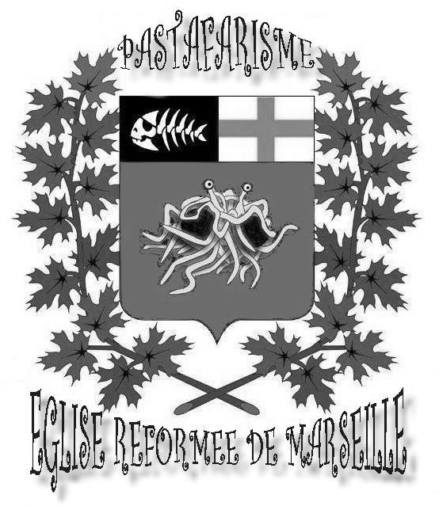
http://pastafarismemars.canalblog.com/
Facebook : Pastafarisme Europe.

* L'ETAT FRANCAIS A SIGNE LE 18 DECEMBRE 2008 UN ACCORD AVEC LE VATICAN : AUTORISANT LES UNIVERSITES CATHOLIQUES, FACULTES ECCLESIASTIQUES, ET ETABLISSEMENTS HABILITE PAR LE SAINT SIEGE, A DELIVRER DES DIPLÖMES D'ETAT !
CECI VIENT D'ÊTRE ENTERINNE PAR DECRÊT DU 19 AVRIL 2009 !

Paste humanum est... Râmen (nouilles chinoises)

Ne jetez pas : recyclez, faites passez, affichez !

